附件：设计内容中涉及到的区域图片或规划图、报名表、承诺书

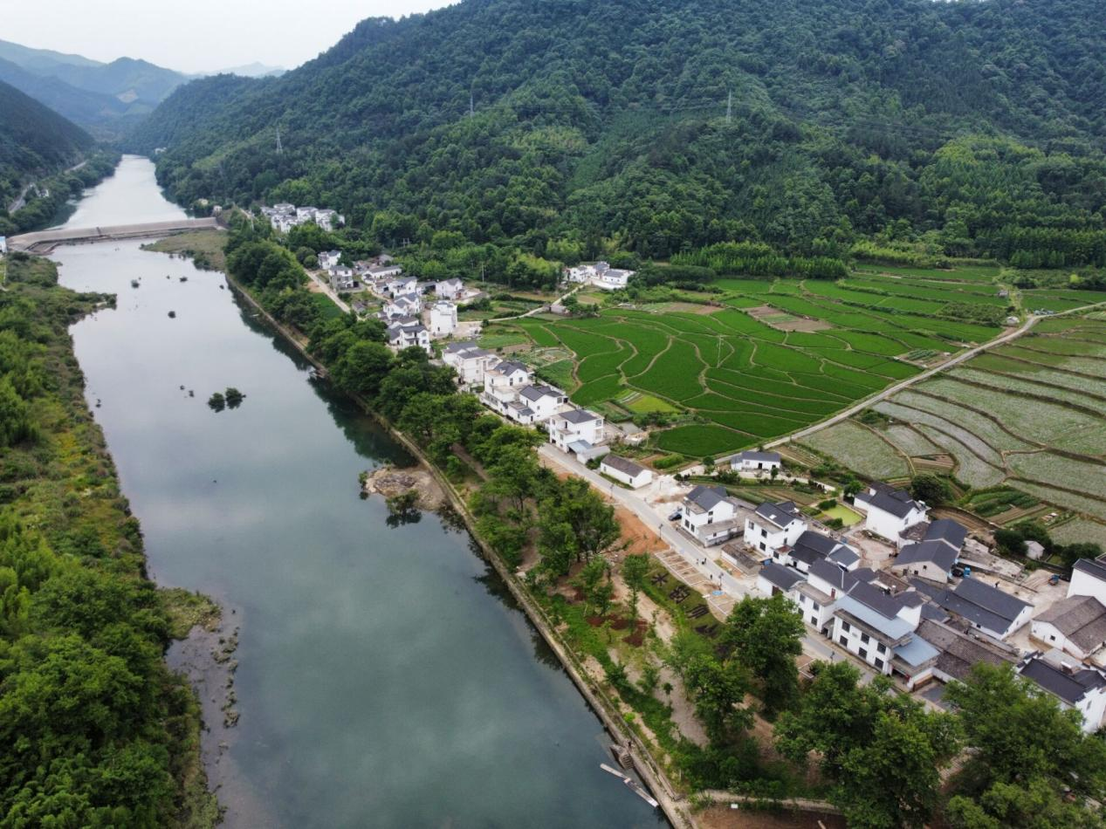
仰山和美乡村中心村航拍
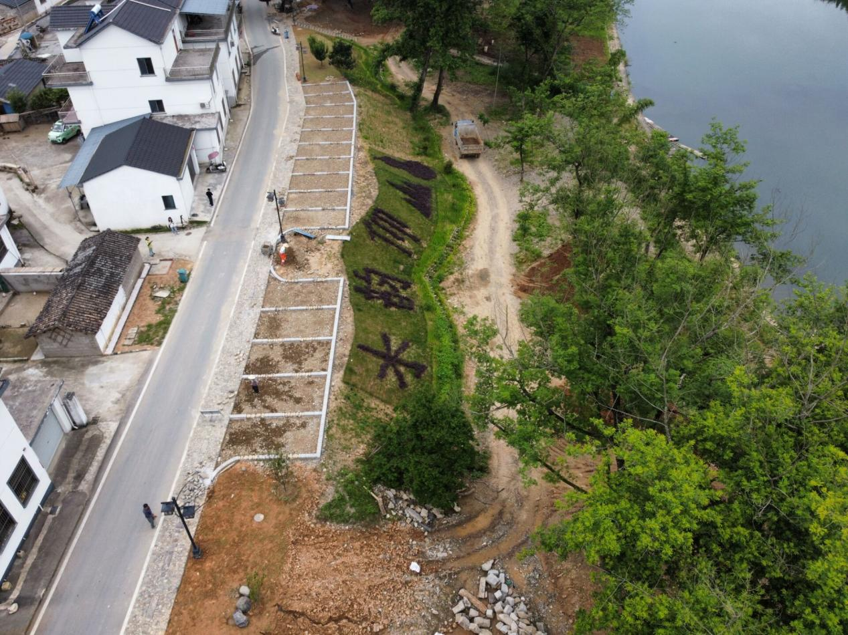
仰山和美乡村中心村航拍
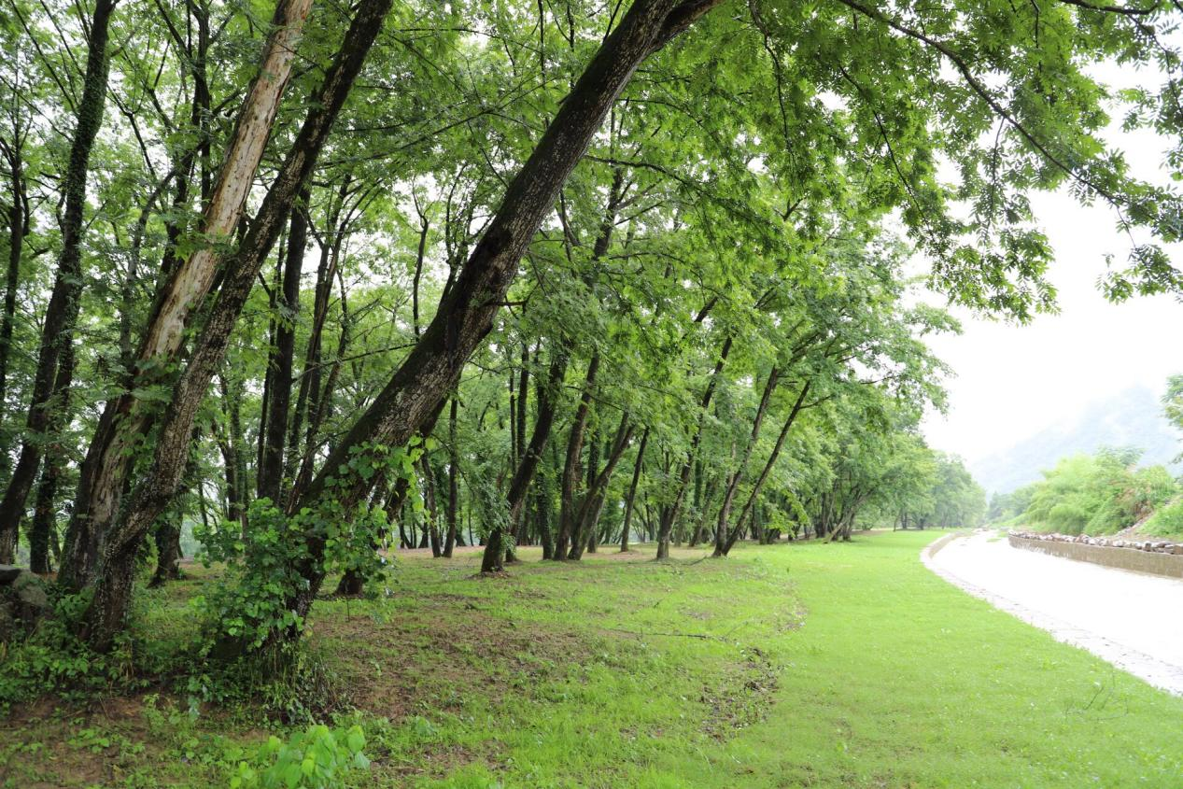
枫杨林
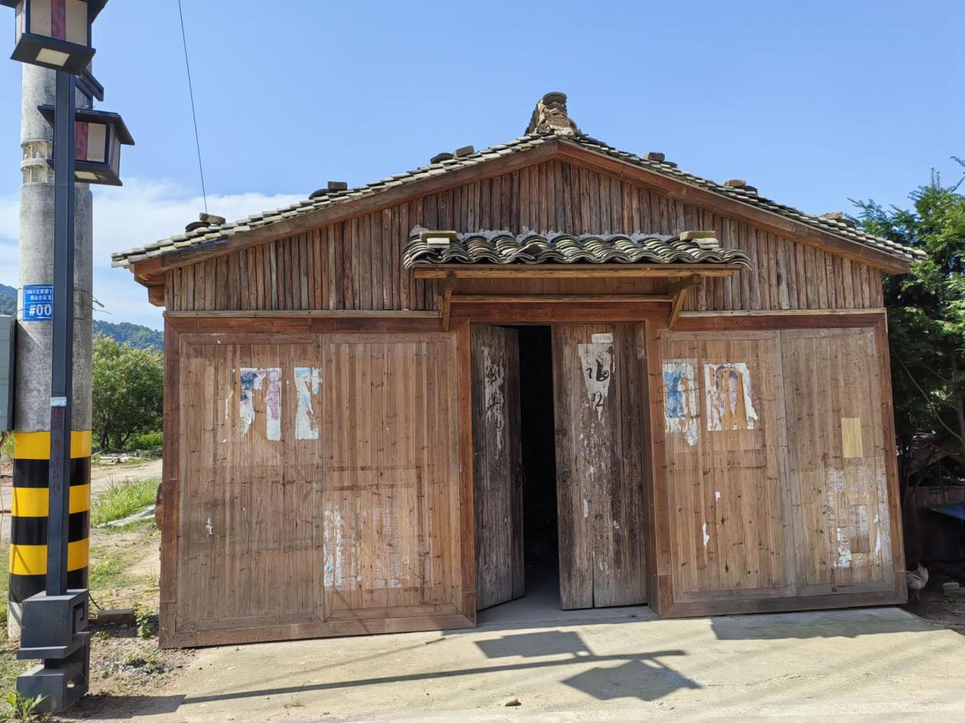
时光小卖部
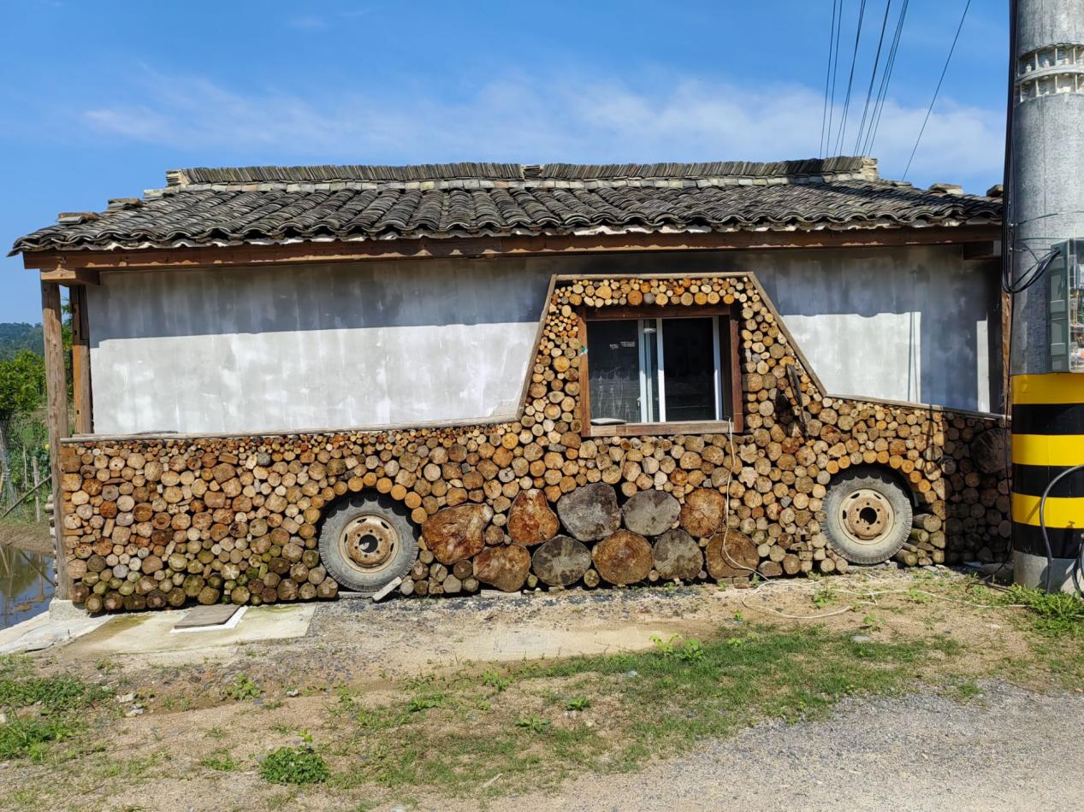
时光小卖部

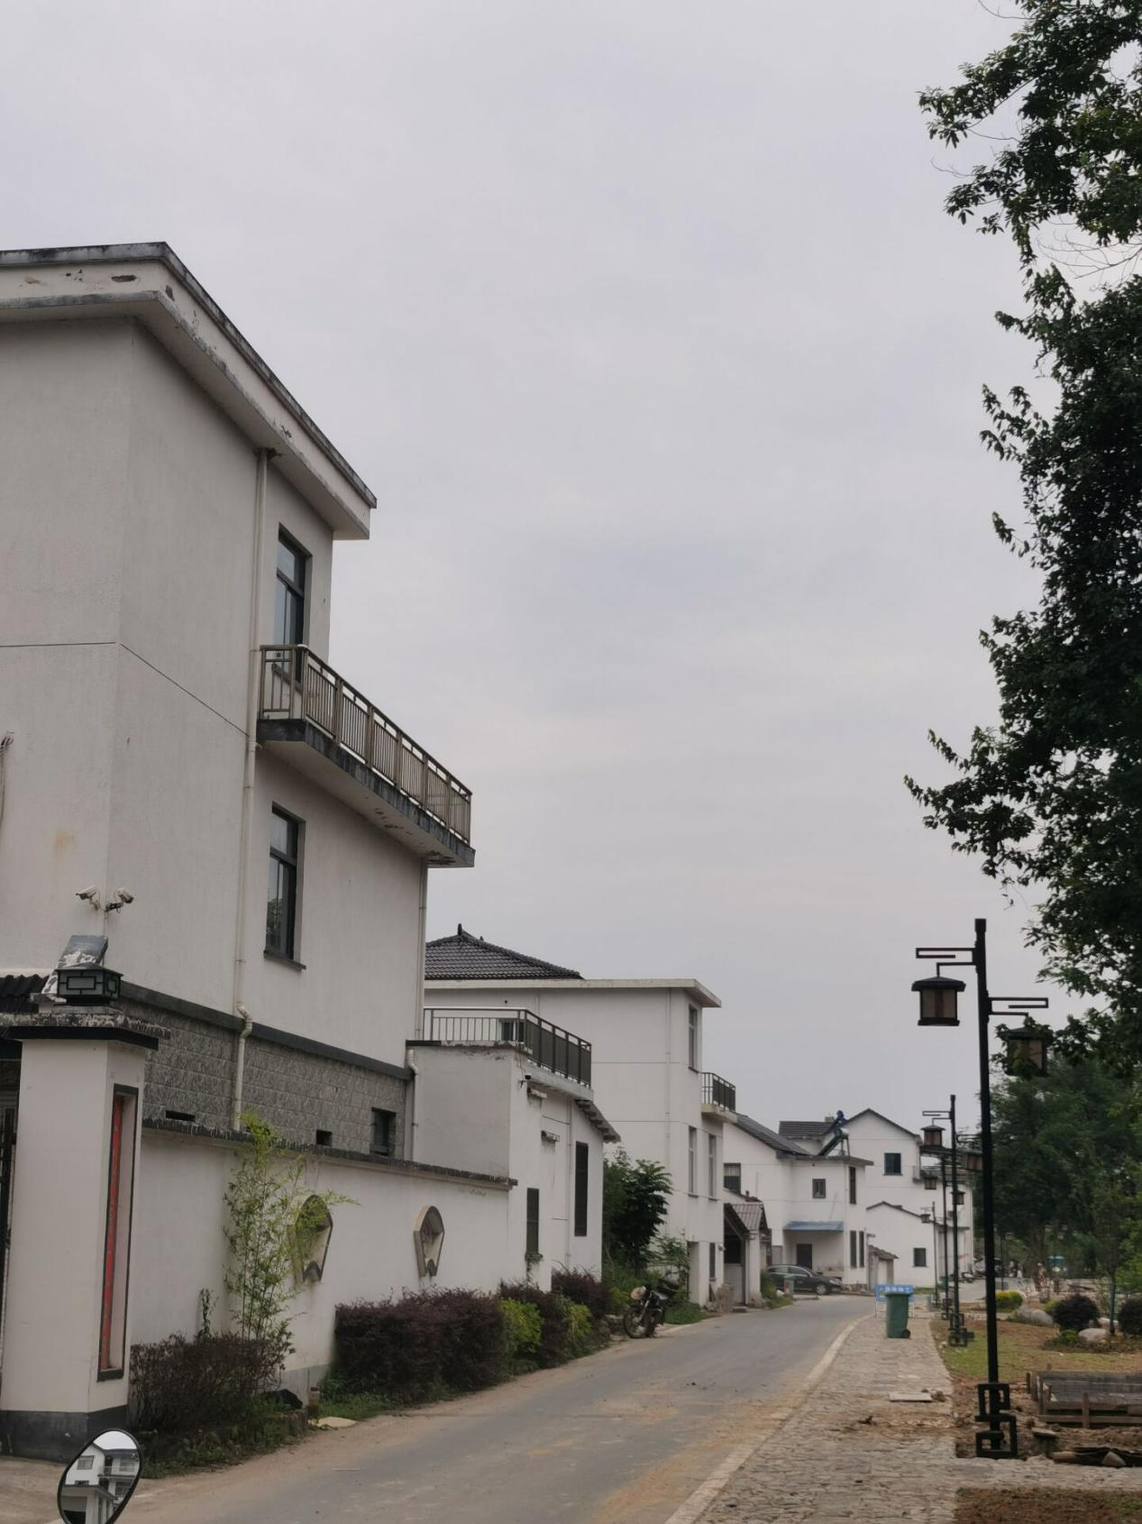
仰山和美乡村中心村

黄山区仙源镇和美乡村创意设计大赛报名表
作品名称 |  |  |  |  |  |  |  | 作品编号 |  |  | （组委会填写）
赛道 | □1.网红公厕设计 □2.墙面创意 □3.仰山LOGO设计 □4.时光小卖部设计 □5.景观小品设计
组别 | □社会组 □学生组
作者姓名 | 11 |  |  |  | 22 |  |  | 33 |  |  |  | 44
第一作者所在学校、学院、专业
（所在单位）
第一作者 | 身份证号码 |  |  |  |  |  |  | 联系电话
第一指导 教师 | 姓名 |  |  |  |  |  | 第二指导 教师 |  |  | 姓名
第一指导 教师 | 电话 |  |  |  |  |  |  |  |  | 电话
设计简介
参赛信息 确认 | 我保证本报名表提交的全部信息真实有效。  全体作者签名：
黄山区仙源镇和美乡村创意设计大赛参赛承诺书
本人自愿参加黄山区仙源镇和美乡村创意设计大赛，为进一步提高廉洁自律意识，客观公正的履行职责，我以大赛参赛作者的身份和荣誉郑重作出如下承诺：
- 保证提交的所有信息、数据和材料均真实、准确、合法及有效，不侵犯任何第三方的知识产权和其他权益。
- 参赛作品的一切知识产权(包括但不限于所有权、发表权、修改权、保护作品完整权、发行权、复制权等全部权利)自参加大赛作品征集竞赛或上传参赛作品时,视为自愿接受大赛组委会委托。创作参赛作品，承诺人同意该受托创作作品的知识产权归属于大赛组委会，且同意大赛组委会及其授权的第三方发表其参赛作品。
3.承诺人应保留参赛作品高精度的设计原图以及源文件，且承诺人应向大赛组委会提交参赛作品的源文件。因承诺人无法提供参赛作品源文件，导致无法确认承诺人原创作者身份等不利后果，由承诺人自行承担。参赛作品一经提交一律不退，请承诺人自留底稿。
4．承诺人保证上述承诺均真实可靠，并履行本承诺。如有违反，经评委组和监审组裁定后，大赛组委会有权取消承诺人违规作品的相应资格，并保留追回获奖证书、奖金及其他奖品的权利。
5．如若发生上述问题，自愿承担相关责任。
特此承诺！
作者（签名）：
日期：

